4.1.4 Příloha č. 4 Smlouvy o poskytování odlehčovací služby

Pravidla soužití v odlehčovací službě Centra LADA, z.s.

Tato pravidla jsou závazná pro všechny klienty sociálních služeb Centra LADA, z.s.

- Docházka, příchody a odchody

Do Centra LADA každý klient přichází a z něj odchází v čase, který má sjednán ve smlouvě.
 

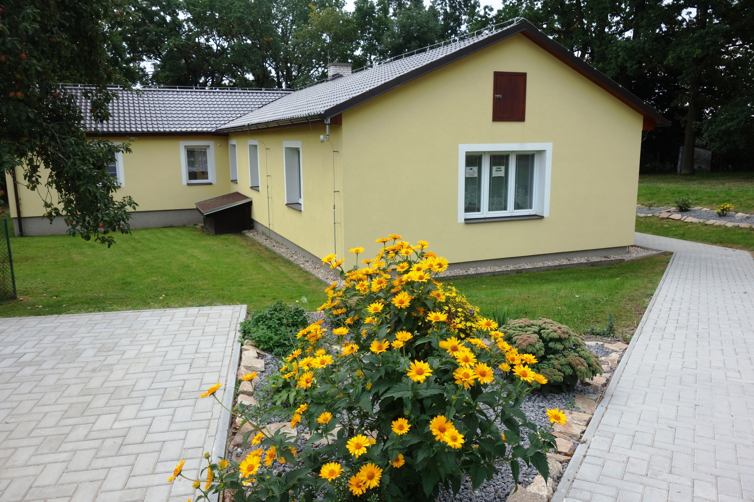
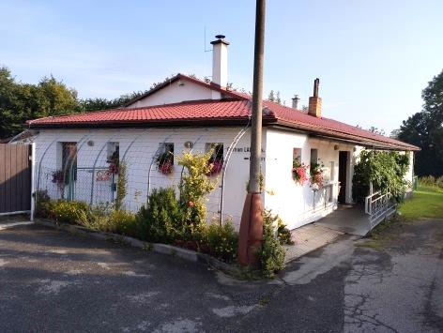

Všichni klienti mají právo opouštět zařízení buď sami, nebo v doprovodu další osoby (záleží na fyzických i psychických možnostech a schopnostech). Klient má povinnost oznámit svůj úmysl opustit zařízení a přibližnou dobu příchodu zaměstnancům Centra LADA a zapsat čas odchodu (a poté i příchodu) do Knihy příchodů a odchodů (s případnou dopomocí zaměstnance). Klienti jsou při pohybu mimo zařízení odpovědni za své jednání i za případné způsobené škody třetím osobám. Klienti, kteří opustí budovy Centra LADA v době poskytování sociální služby a neoznámí a nezapíší svůj odchod, jsou považováni za klienty, za něž nenese Centrum LADA odpovědnost. Takovéto opuštění zařízení je bezodkladně oznámeno zaměstnancem Centra LADA rodinnému příslušníkovi nebo opatrovníkovi klienta.


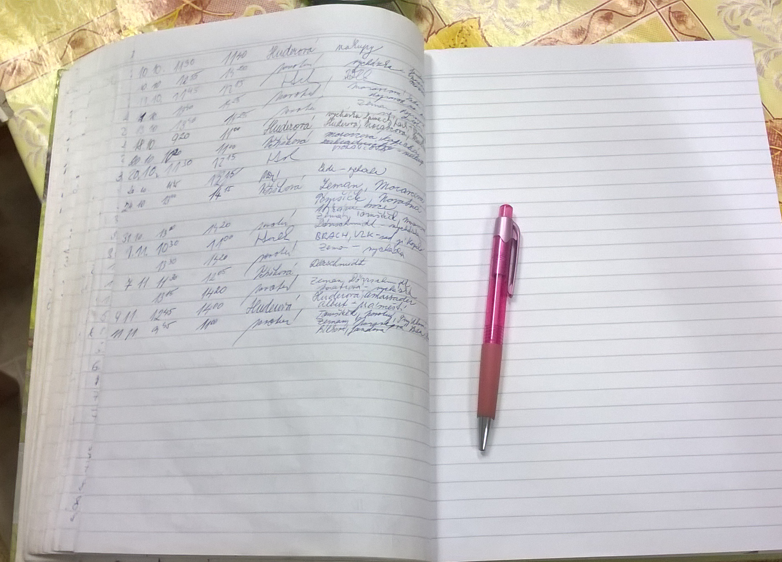

- Kouření a alkohol
V prostorách Centra LADA není povoleno kouřit.
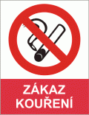

V době využívání služeb není uživatelům povoleno pít alkoholické nápoje.



Podnapilým uživatelům nejsou služby Centra LADA poskytovány.

- Zvířata
Do objektů Centra LADA není povoleno vodit zvířata.



- Ohleduplné chování
Každý klient služeb Centra LADA je povinen chovat se tak, aby neubližoval ostatním klientům ani zaměstnancům.

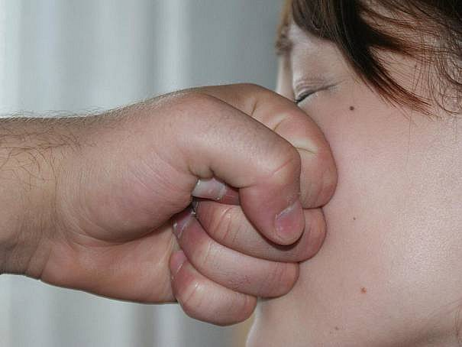

- Respekt k druhým
Klienti Centra LADA přistupují k druhým lidem s respektem
a jednají tolerantně.
☺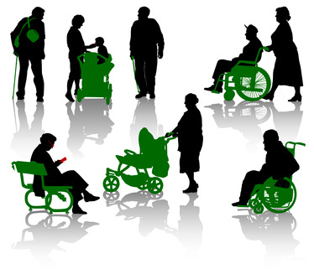☺

- Vztah k majetku Centra LADA
Každý klient služeb Centra LADA je povinen chovat se tak, aby neničil majetek zařízení, dalších klientů a zaměstnanců.
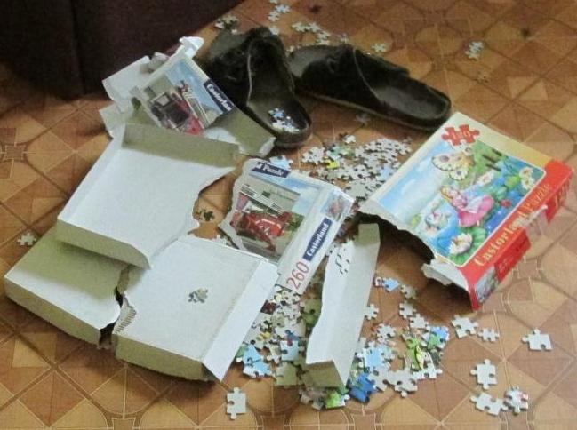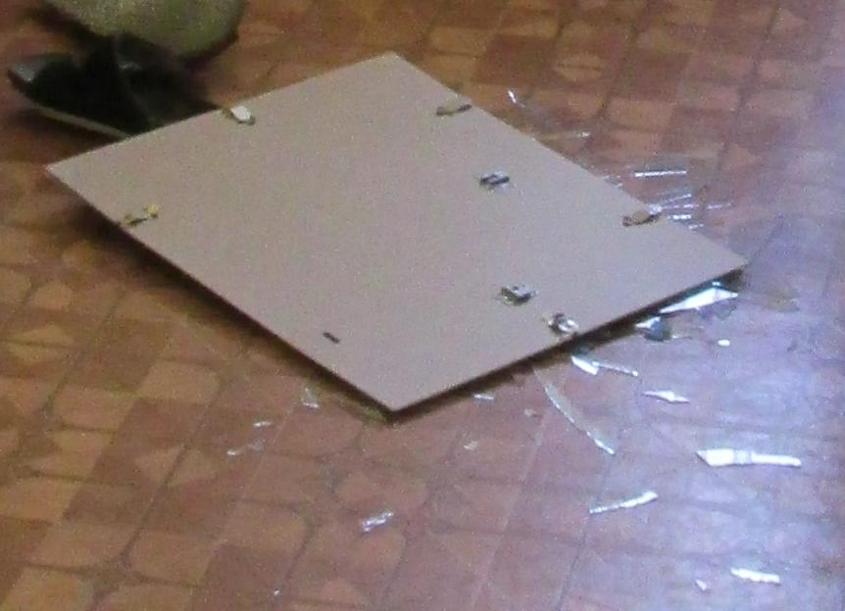
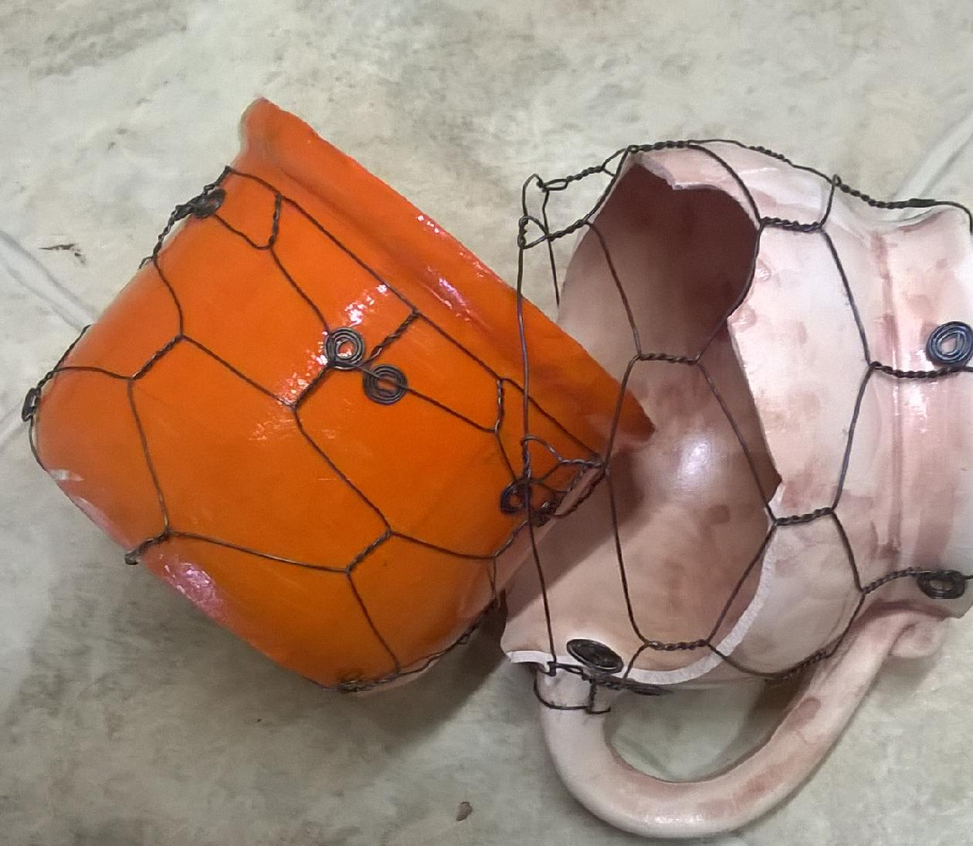

- Ochrana cenností
Každý klient, který si s sebou do Centra LADA vezme cennosti či jiné věci náchylné k poškození či krádeži, má možnost je uložit do uzamykatelného trezoru nebo použít svou označenou osobní uzamykatelnou skříňku.
Za věci uložené na jiném místě Centrum LADA nemůže ručit. Pokud bude uživatel vstupovat do skříňky někoho jiného bez jeho vědomí, může být nařčen z krádeže.

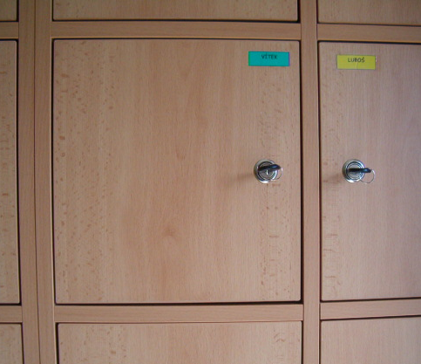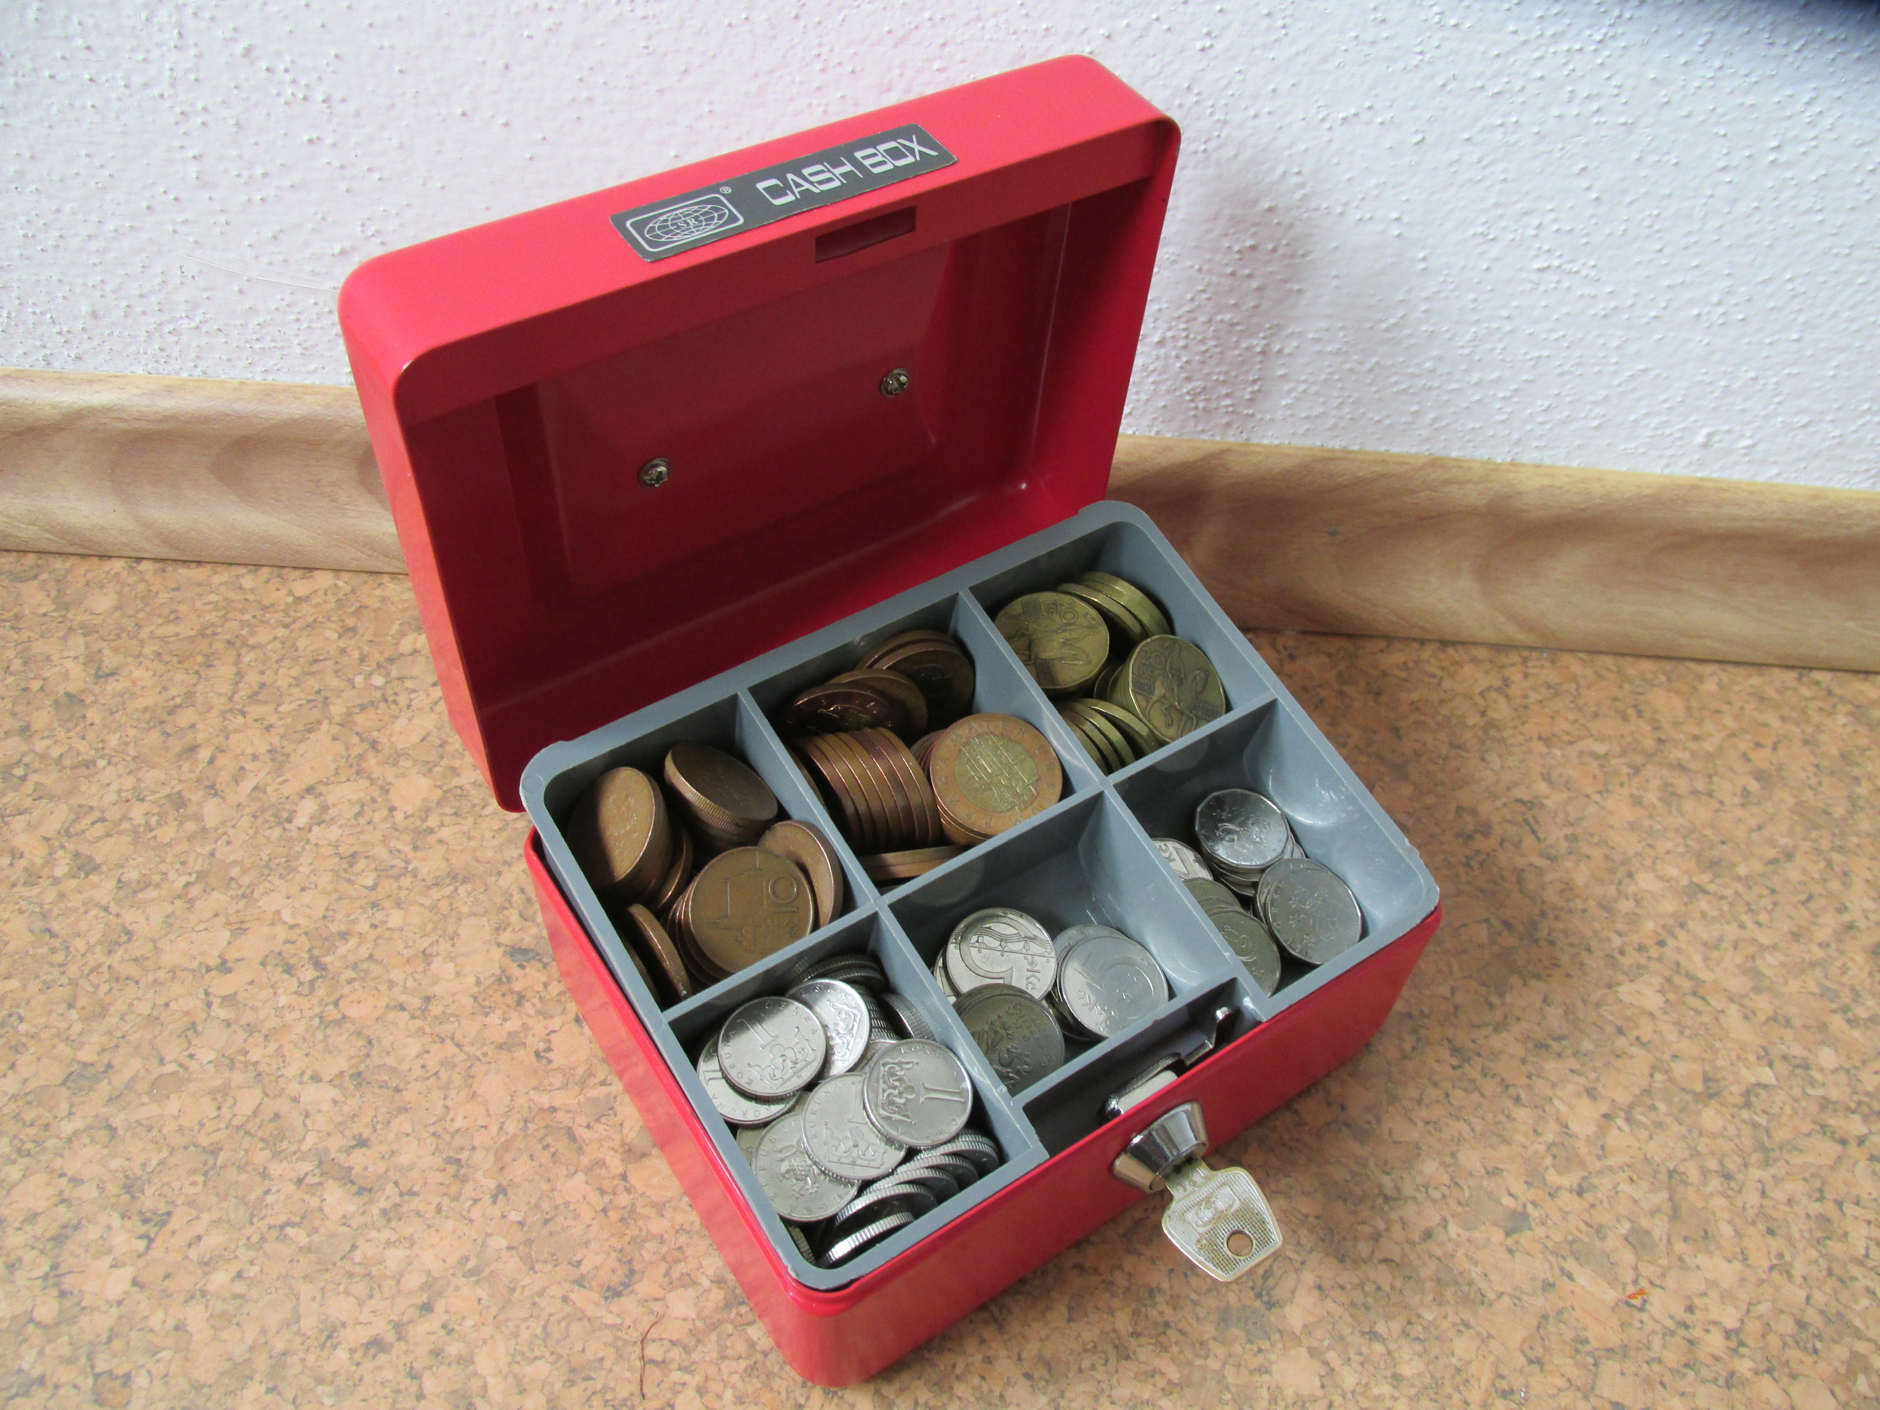
Vaše osobní skříňka Uzamykatelný přenosný trezor

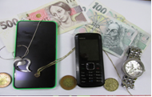
Vaše cennosti

- Stravování
Každý klient se v Centru LADA stravuje takovým způsobem, aby ostatní klienty ani pracovníky žádným způsobem při jídle nevyrušoval. Při jídle se zbytečně nemluví, nesměje ani nijak neobtěžuje ostatní, a to především z důvodu předcházení dávení.



Společné prostory určené ke stravování jsou všichni klienti služeb Centra LADA povinni po sobě uklízet. To znamená, že poté co doobědvají či dosvačí, jsou povinni přemístit své nádobí do myčky nádobí, příp. do dřezu, kde dané nádobí umyjí. Klienti rovněž po sobě setřou případné nečistoty ze stolu. Výjimku tvoří klienti s omezenými pohybovými schopnostmi, kterým pracovníci s úklidem pomůžou dle jejich potřeby.

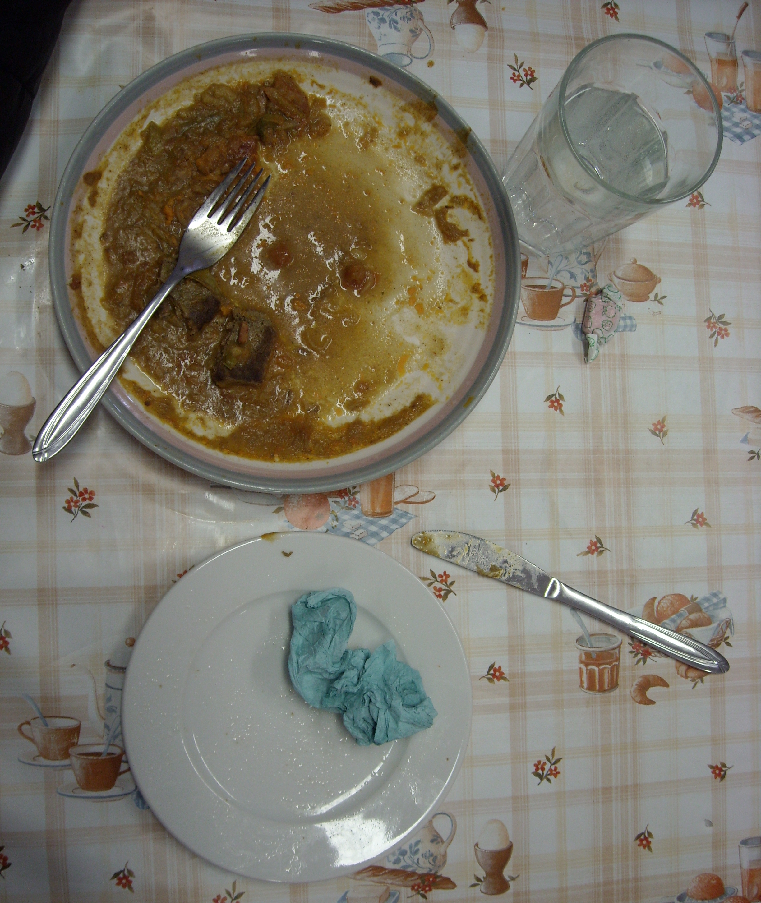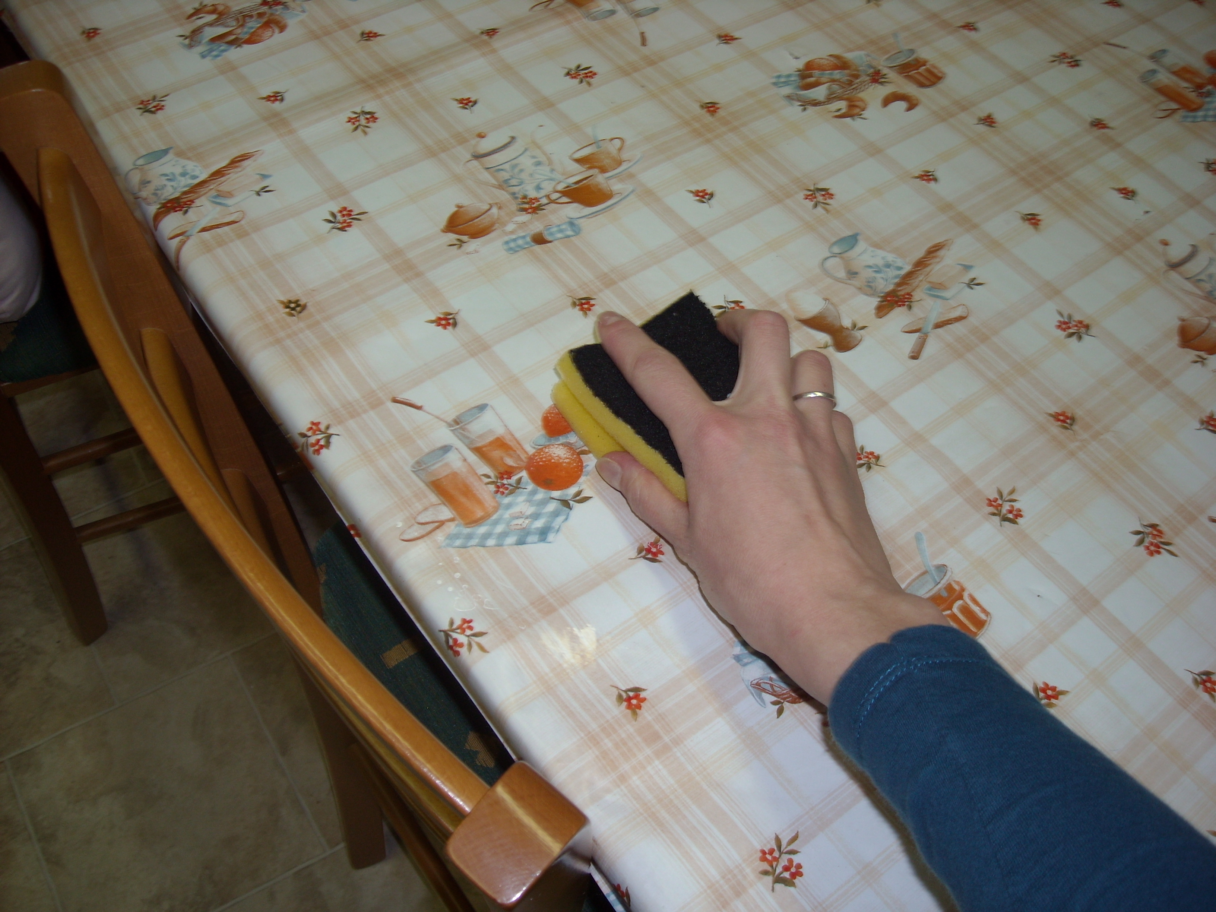

Na případné nedodržování těchto pravidel pracovníci klienta vždy upozorňují a snaží se spolupracovat s klienty na tom, aby k dalšímu porušování již nedocházelo. Opakované porušování Pravidel soužití může vést až k ukončení poskytování sociálních služeb Centra LADA.

